Оповещение о начале общественных обсуждений

Администрация Куйбышевского муниципального района Новосибирской области оповещает о начале проведения общественных обсуждений по проекту решения о предоставлении разрешения на условно разрешенный вид использования земельного участка с кадастровым номером 54:14:000000:ЗУ1 площадью 1701 кв. м, расположенный по адресу (местоположение): Новосибирская область, Куйбышевский район, с. Абрамово в зоне рекреационного назначения (Р).
Заказчик проекта: Государственное бюджетное учреждение здравоохранения Новосибирской области «Куйбышевская центральная районная больница»
Разработчик проекта: администрация Куйбышевского муниципального района Новосибирской области

Информационный материал по проекту планировки территории:

Земельный участок: 54:14:000000:ЗУ1 (согласно схеме расположения земельного участка на кадастровом плане территории)

Местоположение: Новосибирская область, Куйбышевский район, с. Абрамово

Площадь 0,17 га

Вид права: земельный участок государственная собственность на который не разграничена

Зонирование: зона рекреационного назначения (Р)
Запрос: О предоставлении разрешения на условно разрешенный вид использования земельного участка Здравоохранение (3.4)

Планируется: Земельный участок планируется оформить для строительства фельдшерско – акушерского пункта в с. Абрамово, Куйбышевского района, Новосибирской области.
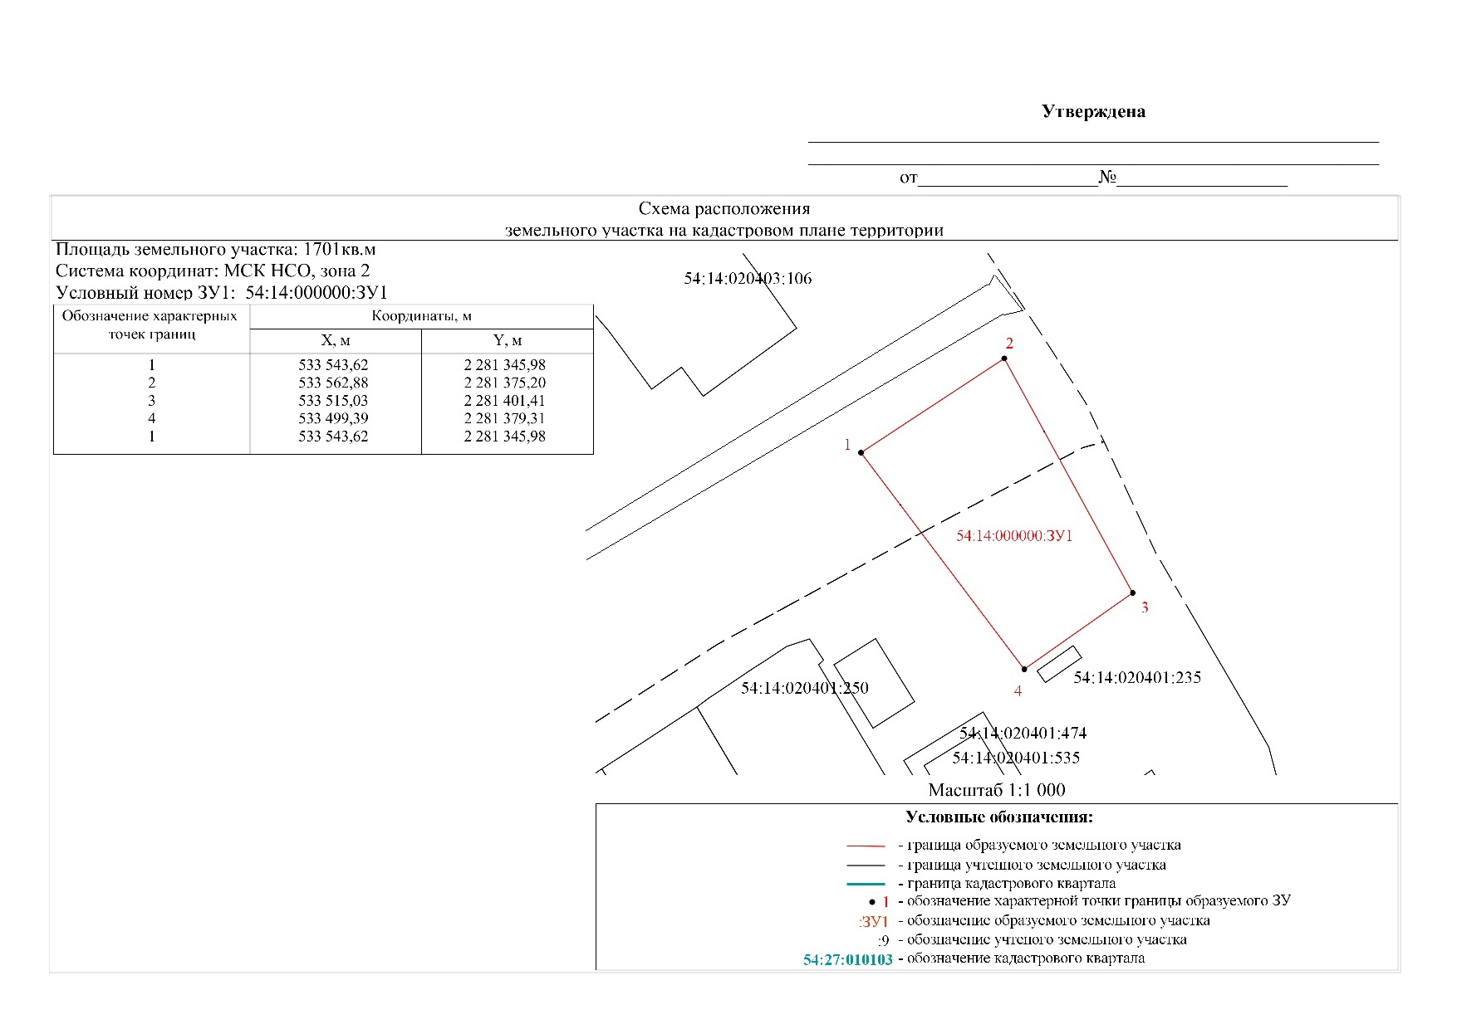

Фрагмент правил землепользования и застройки Абрамовского сельсовета Куйбышевского района Новосибирской области, утвержденных решением двадцатой сессии Совета депутатов Куйбышевского района № 8 от 21.09.2017, на земельный участок с кадастровым номером 54:14:000000:ЗУ1, расположенный по адресу: Новосибирская область, Куйбышевский район, с. Абрамово

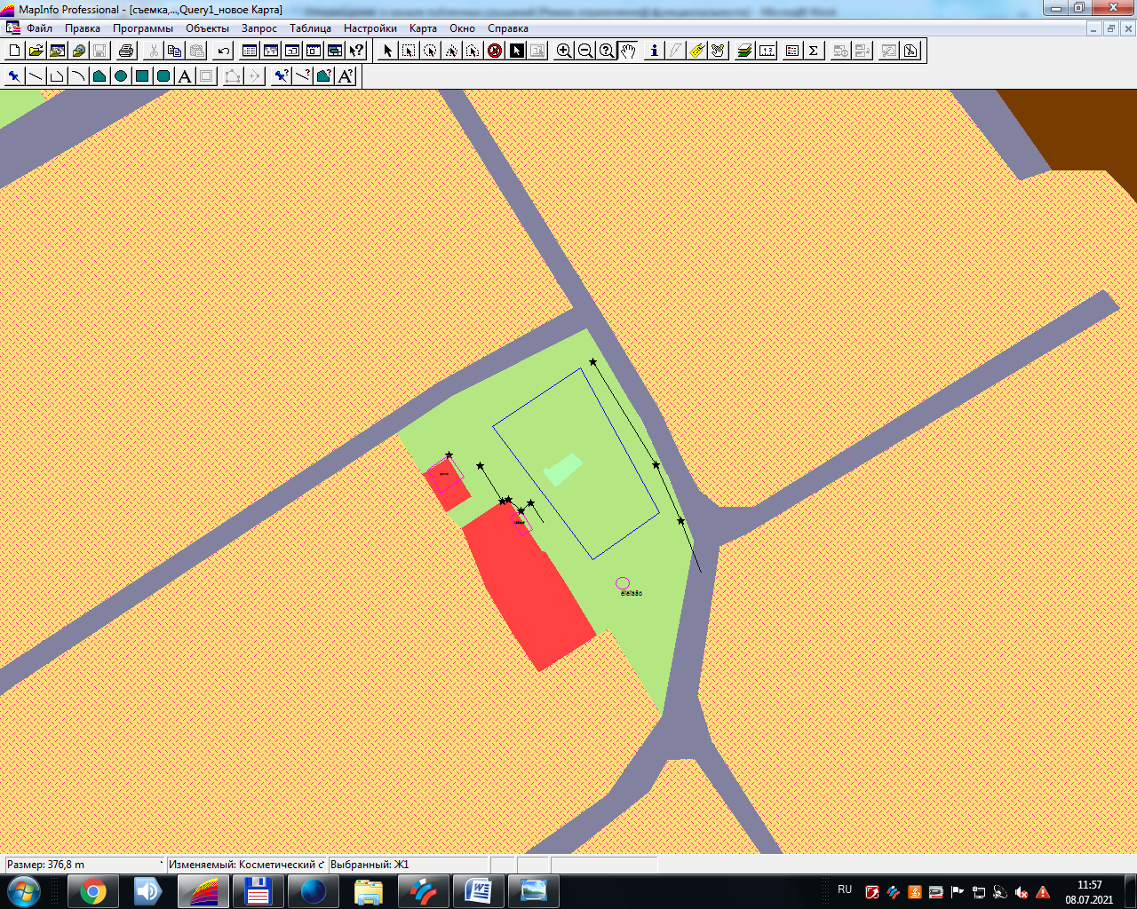

Статья 24. Зона рекреационного назначения (Р)

1. Виды разрешенного использования земельных участков и объектов капитального строительства:

N п/п | Наименование вида разрешенного использования земельного участка (с указанием кода классификатора) | Наименование вида разрешенного использования объекта капитального строительства
1 | 2 | 3
1. Основные виды разрешенного использования
1.1 | Питомники (1.17) | Объекты для выращивания и реализации подроста деревьев и кустарников, используемых в сельском хозяйстве, а также иных сельскохозяйственных культур для получения рассады и семян; размещение сооружений, необходимых для указанных видов сельскохозяйственного производства
1.2 | Коммунальное обслуживание (3.1) | Размещение объектов капитального строительства в целях обеспечения физических и юридических лиц коммунальными услугами, в частности: поставки воды, тепла, электричества, газа, предоставления услуг связи, отвода канализационных стоков, очистки и уборки объектов недвижимости (котельных, водозаборов, очистных сооружений, насосных станций, водопроводов, линий электропередач, трансформаторных подстанций, газопроводов, линий связи, телефонных станций, канализаций, стоянок, гаражей и мастерских для обслуживания уборочной и аварийной техники, а также зданий или помещений, предназначенных для приема физических и юридических лиц в связи с предоставлением им коммунальных услуг)
1.3 | Социальное обслуживание (3.2) | Объекты для оказания гражданам социальной помощи;  объекты для размещения отделений почты и телеграфа; объекты для размещения общественных некоммерческих организаций: благотворительных организаций, клубов по интересам
1.4 | Общественное питание (4.6) | Размещение объектов капитального строительства в целях устройства мест общественного питания
1.5 | Гостиничное обслуживание (4.7) | Размещение гостиниц, а также иных зданий, используемых с целью извлечения предпринимательской выгоды из предоставления жилого помещения для временного проживания в них
1.6 | Спорт (5.1) | Объекты для устройства площадок для занятия спортом и физкультурой.
1.7 | Причалы для маломерных судов (5.4) | Объекты для причаливания, хранения и обслуживания яхт, катеров, лодок и других маломерных судов
1.8 | Деятельность по особой охране и изучению природы (9.0) | Объекты для обеспечения деятельности по особой охране и изучению природы (государственные природные заповедники, национальные и природные парки, памятники природы)
1.9 | Охрана природных территорий (9.1) | Объекты для обеспечения охраны природных территорий
1.10 | Историческая (9.3) | Объекты культурного наследия (памятники истории и культуры) народов Российской Федерации.
1.11 | Использование лесов (10.0) | Деятельность по заготовке, первичной обработке и вывозу древесины и недревесных лесных ресурсов, охрана и восстановление лесов и иные цели. Содержание данного вида разрешенного использования включает в себя содержание видов разрешенного использования с кодами 10.1 - 10.5
1.12 | Водные объекты (11.0) | Ручьи, реки, озера, болота и другие поверхностные водные объекты
1.13 | Общее пользование водными объектами (11.1) | Использование земельных участков, примыкающих к водным объектам способами, необходимыми для осуществления общего водопользования (водопользования, осуществляемого гражданами для личных нужд, а также забор (изъятие) водных ресурсов для целей питьевого и хозяйственно-бытового водоснабжения, купание, использование маломерных судов, водных мотоциклов и других технических средств, предназначенных для отдыха на водных объектах, водопой, если соответствующие запреты не установлены законодательством)
1.14 | Земельные участки (территории) общего пользования (12.0) | Размещение объектов улично-дорожной сети, автомобильных дорог и пешеходных тротуаров в границах населенных пунктов, пешеходных переходов, малых архитектурных форм благоустройства
2. Условно разрешенные виды использования
2.1 | Для индивидуального жилищного строительства (2.1) | Размещение индивидуального жилого дома (дом, пригодный для постоянного проживания, высотой не выше трех надземных этажей); выращивание плодовых, ягодных, овощных, бахчевых или иных декоративных или сельскохозяйственных культур; размещение индивидуальных гаражей и подсобных сооружений
2.2 | Здравоохранение (3.4) | Объекты для оказания гражданам медицинской помощи
2.3 | Культурное развитие (3.6) | Размещение объектов капитального строительства, предназначенных для размещения в них домов культуры, библиотек; устройство площадок для празднеств и гуляний.
2.4 | Религиозное использование (3.7) | Размещение объектов капитального строительства, предназначенных для отправления религиозных обрядов (церкви, соборы, храмы, часовни, монастыри, мечети, молельные дома); размещение объектов капитального строительства, предназначенных для постоянного местонахождения духовных лиц, паломников и послушников в связи с осуществлением ими религиозной службы, а также для осуществления благотворительной и религиозной образовательной деятельности (монастыри, скиты, воскресные школы)
2.5 | Магазины (4.4) | Объекты для продажи товаров, торговая площадь которых составляет до 5000 кв. метров
2.6 | Общественное питание (4.6) | Размещение объектов капитального строительства в целях устройства мест общественного питания
2.7 | Гостиничное обслуживание (4.7) | Размещение гостиниц, а также иных зданий, используемых с целью извлечения предпринимательской выгоды из предоставления жилого помещения для временного проживания в них
2.8 | Обслуживание автотранспорта (4.9) | Гаражи с несколькими стояночными местами; стоянки; магазины сопутствующей торговли; объекты для организации общественного питания в качестве придорожного сервиса; автомобильные мойки; мастерские, предназначенные для ремонта и обслуживания автомобилей
2.9 | Спорт (5.1) | Объекты для устройства площадок для занятия спортом и физкультурой.
2.10 | Охота и рыбалка (5.3) | Обустройство мест охоты и рыбалки, в том числе размещение дома охотника или рыболова, сооружений, необходимых для восстановления и поддержания поголовья зверей или количества рыбы
2.11 | Причалы для маломерных судов (5.4) | Объекты для причаливания, хранения и обслуживания яхт, катеров, лодок и других маломерных судов
2.12 | Связь (6.8) | Объекты связи, радиовещания, телевидения, включая воздушные радиорелейные, надземные и подземные кабельные линии связи, линии радиофикации, антенные поля, усилительные пункты на кабельных линиях связи, инфраструктуру спутниковой связи и телерадиовещания (за исключением объектов связи, предусмотренных строкой 2.2 настоящей таблицы)
2.13 | Общее пользование водными объектами (11.1) | Использование земельных участков, примыкающих к водным объектам способами, необходимыми для осуществления общего водопользования (водопользования, осуществляемого гражданами для личных нужд, а также забор (изъятие) водных ресурсов для целей питьевого и хозяйственно-бытового водоснабжения, купание, использование маломерных судов, водных мотоциклов и других технических средств, предназначенных для отдыха на водных объектах, водопой, если соответствующие запреты не установлены законодательством)
2.14 | Гидротехнические сооружения (11.3) | Гидротехнические сооружения: плотины, водосбросы, водозаборные, водовыпускные и другие гидротехнические сооружения; судопропускные сооружения; рыбозащитные и рыбопропускные сооружения; берегозащитные сооружения
3. Вспомогательные виды разрешенного использования
3.1 | Бытовое обслуживание (3.3) | Размещение объектов капитального строительства, предназначенных для оказания населению или организациям бытовых услуг (мастерские мелкого ремонта, ателье, бани, парикмахерские, прачечные, химчистки, похоронные бюро)

2. Предельные размеры земельных участков и предельные параметры разрешенного строительства, реконструкции объектов капитального строительства:
2) предельный минимальный размер земельного участка с видом разрешенного использования "коммунальное обслуживание", "гидротехнические сооружения" - 0,001 га;
предельный размер земельного участка с видом разрешенного использования "для индивидуального жилищного строительства": минимальный - 0,045 га, максимальный - 0,1 га;
предельный размер земельного участка с иным видом разрешенного использования: минимальный - 0,01 га, максимальный - 50 га;
2) минимальный отступ от границ земельного участка для объектов капитального строительства с видом разрешенного использования "линии электропередачи", "трансформаторные подстанции", "распределительные пункты", "котельные", "насосные станции", "очистные сооружения", "гидротехнические сооружения", "сооружения связи", "стоянки", "общественные уборные" - 1 м;
минимальный отступ от границ земельного участка для объектов капитального строительства с иным видом разрешенного использования - 3 м;
3) предельное максимальное количество этажей зданий, строений, сооружений для объектов капитального строительства с видом разрешенного использования "индивидуальные дома" - 3 этажа;
предельное максимальное количество надземных этажей зданий, строений, сооружений для объектов капитального строительства с иным видом разрешенного использования - 10 этажей;
4) максимальный процент застройки в границах земельного участка для объектов капитального строительства с видом разрешенного использования "линии электропередачи", "трансформаторные подстанции", "распределительные пункты", "котельные", "насосные станции", "очистные сооружения", "гидротехнические сооружения", "сооружения связи", "стоянки", "общественные уборные" устанавливается равным всей площади земельного участка, за исключением площади, занятой минимальными отступами от границ земельного участка;
максимальный процент застройки в границах земельного участка для объектов капитального строительства с видом разрешенного использования "индивидуальные дома" - 30%;
минимальный процент застройки в границах земельного участка для объектов капитального строительства с иным видом разрешенного использования - 10%, максимальный процент застройки в границах земельного участка для объектов капитального строительства с иным видом разрешенного использования - 40%;
5) предельное минимальное количество машино-мест для стоянок индивидуальных транспортных средств:
для объектов капитального строительства с видом разрешенного использования "объекты для приема населения и организаций в связи с предоставлением им коммунальных услуг", "объекты для оказания населению или организациям бытовых услуг" - 1 машино-место на 60 кв. метров общей площади;
для объектов капитального строительства с видом разрешенного использования "общественное питание" - 4 машино-места на 100 кв. метров общей площади;
для объектов капитального строительства с видом разрешенного использования "объекты для устройства площадок для занятия спортом и физкультурой " - 4 машино-места на 100 кв. метров общей площади;
для объектов капитального строительства с видом разрешенного использования "религиозное использование" - 2 машино-места на 15 обучающихся;
для объектов капитального строительства с видом разрешенного использования "автомобильные мойки" - 3 машино-места на 1 пост.
3. В случае если земельный участок или объект капитального строительства находится в границах зоны с особыми условиями использования территорий, на них устанавливаются ограничения использования в соответствии с законодательством Российской Федерации.

Срок и порядок проведения общественных обсуждений по проекту:
с 12.07.2021 по 29.07.2021
В течение всего периода размещения проекта, подлежащего рассмотрению на общественных слушаниях, и информационных материалов к нему проводятся экспозиция проекта. В ходе работы экспозиции осуществляется консультирование посетителей экспозиции, распространение информационных материалов о проекте, подлежащем рассмотрению на общественных обсуждениях. Консультирование посетителей экспозиции осуществляется представителями уполномоченного на проведение общественных обсуждений администрации Куйбышевского района или разработчика проекта, подлежащего рассмотрению на общественных обсуждениях.
Участники общественных обсуждениях имеют право вносить предложения и замечания, касающиеся проекта.

Экспозиция по проекту будет открыта по адресу: Новосибирская область, г. Куйбышев, ул. Краскома, 37, каб № 39
Дата открытия экспозиции проекта с 19.07.2021
График работы экспозиции: с 8.00 до 12.00
13.00 до 16.00

Участники общественных обсуждений имеют право вносить предложения и замечания, касающиеся проекта:
1) посредством государственной информационной системы Новосибирской области «Электронная демократия Новосибирской области»;
2) в письменной форме в адрес организатора общественных обсуждений (администрация Куйбышевского района, адрес местонахождения: Новосибирская область, г. Куйбышев, ул. Краскома, 37, каб. № 39);
3) посредством записи в книге (журнале) учета посетителей экспозиции проекта, подлежащего рассмотрению на общественных обсуждениях.
Внесенные предложения и замечания, подлежат регистрации, а также обязательному рассмотрению организатором общественных обсуждений, за исключением случая, предоставления недостоверных сведений.
Сведения о месте размещения проекта решения о предоставлении разрешения на условно разрешенный вид использования земельного участка по адресу: Новосибирская область, Куйбышевский район, с. Абрамово:
Проект решения будет размещен 19.07.2021 в периодическом печатном издании органов местного самоуправления Куйбышевского муниципального района Новосибирской области «Информационный вестник», на официальном сайте администрации Куйбышевского муниципального района Новосибирской области www.kuibyshev.nso.ru, на информационных стендах, и в государственной информационной системе Новосибирской области «Электронная демократия Новосибирской области» (http://www.dem.nso.ru/townplanningpage).

